Documentazione Progetto

Laboratorio Basi di Dati

2022

Indice

1. Specifiche del Progetto
2. ER-Model
3. Vincoli non esprimibili
4. Ristrutturazione modello ER
5. Traduzione in diagramma relazionale

1 – Specifiche del Progetto

Le seguenti specifiche sono state estrapolate dalla descrizione data dal committente:

* Possibilità di registrazione di un utente, tramite i suoi dati (chiedere specifiche su quali dati)
* Inserimento di un programma televisivo (Episodio oppure programma singolo)
* Visualizzazione della lista ordinata di programmazione di un canale
* Visualizzazione delle informazioni dati gli episodi di una determinata serie
* Visualizzazione dei canali maggiormente preferiti dagli utenti(indicati dal numero di iscritti al canale
* Eliminazione di un programma dal database
* Visualizzazione dei programmi di un genere nei prossimi 7 giorni
* Visualizzazione dei programmi in cui è presente una determinata persona, opzionalmente tramite ruolo di coinvolgimento
* Visualizzazione del numero di programmi distinti per ogni canale in un determinato giorno
* Visualizzazione dei minuti totali di programmazione di un canale dato un determinato giorno
* Generazione del testo da inserire nella mail di un utente, in base ai canali da lui scelti

2 – ER-Model

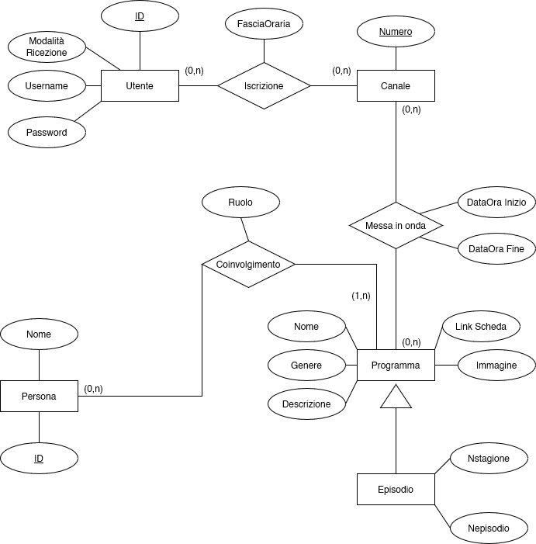

3-Vincoli non esprimibili

I vincoli non esprimibili estratti dalle specifiche sono:

* I programmi possono avere un link ad un immagine oppure avere l’immagine interna in maniera esclusiva.
* Gli episodi di una serie avranno tutti lo stesso nome
* Un programma è eliminabile una volta passati 7 giorni dalla sua ultima messa in onda (e quindi eliminato dalla cronologia delle messe in onda)
* Il timestamp di fine di una messa in onda è sempre maggiore del suo timestamp di inizio

4-Ristrutturazione modello ER

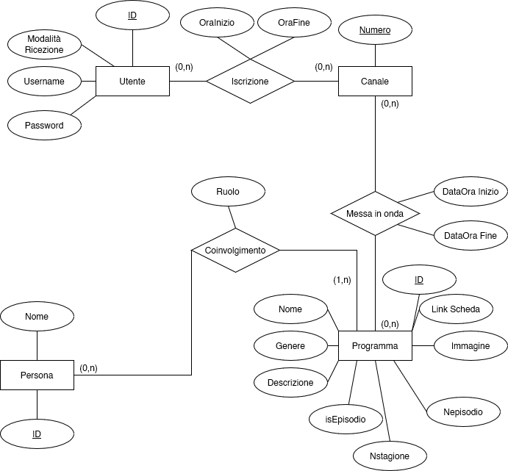

5-Traduzione in diagramma relazionale

